Учитель физики СШ имени Р.Кошкарбаева с ДМЦ

Ким Тамара Владимировна

Урок физики в 9 классе

Тема: Скорость и перемещение при прямолинейном равноускоренном движении. График скорости. Перемещение тела при прямолинейном равноускоренном движении без начальной скорости.

Цель урока: формирование понятий скорость и перемещение при прямолинейном равноускоренном движении. Научить описывать движение различными способами: графическим и координатным (как функ­цию от времени).

**1.Обучающая:** формировать понятия скорость и перемещение при прямолинейном равноускоренном движении. Научить описывать движение различными способами: графическим и координатным (как функ­цию от времени), совершенствовать умения учащихся решать задачи аналитическим и графическим способами.

**2. Развивающая**: развивать умение сравнивать и анализировать учебный материал; умение читать графики, развивать наблюдательность; формировать умения решать задачи, развитие у школьников теоретического, творческого мышления, формирование операционного мышления, направленного на выбор оптимальных решений

**3. Воспитывающая:** воспитывать самостоятельность у учащихся через индивидуальную работу; воспитывать умения и навыки коллективной работы, через работу в парах.

**Методы:** наглядный, частично-поисковый, приемы критического мышления,

**Оборудование**: мультимедийный комплекс, карандаши.

**Ход урока:**

1. Психологический настрой. Физминутка.
2. Проверка домашнего задания
3. Физический диктант

* В чем состоит основная задача механики?
* равнопеременное движение
* что такое ускорение
* формула и единицы измерения ускорения

1. Решение задач упр. 3 (1,3,4).

3.Кратковременная самостоятельная работа по карточкам-7

минут. Дифференцированный подход

Красная карточка-оценка «5»;

синяя карточка- оценка «4»;

зеленая карточка- оценка «3»

*К*1

1.какое движение называется равноускоренным?

2.Запишите формулу для определения проекции вектора ускорения.

3. Ускорение тела равно 5 м\с2 , что это означает?

4. Скорость спуска парашютиста после раскрытия парашюта уменьшилась от 60 м\с до 5 м\с за 1,1 с. Найдите ускорение парашютиста.

С1

1.Что называется ускорением?

2. Назовите единицы измерения ускорения?

3. Ускорение тела равно 3 м\с2 . Что это означает?

4. С каким ускорением движется автомобиль, если за 10с его скорость увеличилась от 5 м\с до 10 м\с

З1

1.Что называется ускорением?

2. Назовите единицы измерения ускорения?

3.Запишите формулу для определения проекции вектора ускорения.

4. Ускорение тела равно 2 м\с2 , что это означает?

3.Объснение нового материала в сочетании с беседой.

1.Вывод формулы скорости из формулы ускорения. У доски под руководством учителя ученик пишет вывод формулы



2.Графическое представление движения.

На слайде

υ

t

0

**4.Решение задач на данную тему**

Слайды презентации.

*1.* Используя график зависимости скорости движения тела от времени, определите скорость тела в конце 5-ой секунды, считая, что характер движения тела не изменяется.

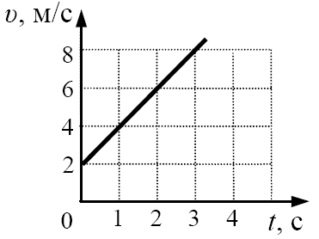

1. 9 м/с
2. 10 м/с
3. 12 м/с
4. 14 м/с

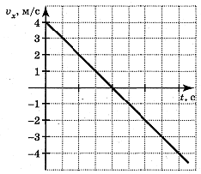*2.*По графику зависимости скорости движения тела от времени. Найдите скорость тела в момент времени t = 4 с.

1) 0 м/с

2) 2 м/с

3) - 4м/с

4) 16 м/с

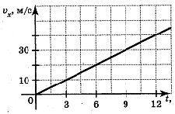*3.*На рисунке изображен график зависимости скорости движения материальной точки от времени. Определите скорость тела в момент времени t = 12 с, считая, что характер движения тела не изменяется.

1) 30 м/с

2) 40 м/с

3) 50 м/с

4) 36 м/с

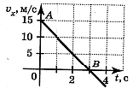*4.*На рисунке приведен график скорости некоторого тела. Определите скорость тела в момент времени

t = 2 с.

1) 5 м/с

2) 0 м/с

3) 7,5 м/с

4) 4 м/с

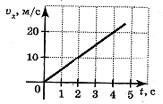*5.*На рисунке представлен график зависимости проекции скорости грузовика на ось х от времени. Проекция ускорения грузовика на эту ось в момент t=3 с равна

1) 5 м/с2

2) 10 м/с2

3) 15 м/с2

4) 20 м/с2

*6.*Тело начинает прямолинейное движение из состояния покоя, и его ускорение меняется со временем так, как показано на графике. Через 6 с после начала движения модуль скорости тела будет равен

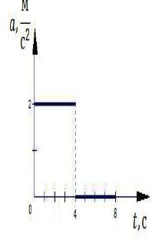

1. 0 м/с
2. 12 м/с
3. 8 м/с
4. 16 м/с

*7.*Мотоциклист и велосипедист одновременно начинают равноускоренное движение. Ускорение мотоциклиста в 3 раза больше, чем у велосипедиста. В один и тот же момент времени скорость мотоциклиста больше скорости велосипедиста

 1) в 1,5 раза

2) в √3 раза

3) в 3 раза

4) в 9 раз

Перемещение при РУД.

5.Попытаемся вывести формулу для нахождения проекции вектора перемещения тела, которое двигается прямолинейно и равноускоренно, за любой промежуток времени.

Для этого обратимся к графику зависимости проекции скорости прямолинейного равноускоренного движения от времени.

## График зависимости проекции скорости прямолинейного равноускоренного движения от времени

Ниже на рисунке представлен график, для проекции скорости некоторого тела, которое движется с начальной скорость V0 и постоянным ускорением а.

Если бы у нас было равномерное прямолинейное движение, то для вычисления проекции вектора перемещения, необходимо было бы посчитать площадь фигуры под графиком проекции вектора скорости.

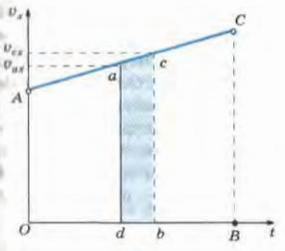Теперь докажем, что и в случае равноускоренного прямолинейного движения проекция вектора перемещения Sx будет определяться таким же образом. То есть проекция вектора перемещения будет равняться площади фигуры под графиком проекции вектора скорости.

Найдем площадь фигуры ограниченную осью оt, отрезками АО и ВС, а также отрезком АС.

Выделим на оси ot малый промежуток времени db. Проведем через эти точки перпендикуляры к оси времени, до их пересечения с график ос проекции скорости.

Отметим точки пересечения a и c. За этот промежуток времени скорость тела поменяется от Vax до Vbx.

Если взять этот промежуток достаточно малым, то можно считать что скорость остается практически неизменной, а следовательно мы будем иметь на этом промежутке дело с [равномерным прямолинейным движением](http://www.nado5.ru/e-book/peremezchenie-pri-pryamolineinom-ravnomernom-dvizhenii).

Тогда можно считать отрезок ac горизонтальным, а abcd – прямоугольником. Площадь abcd будет численно равна проекции вектора перемещения, за промежуток времени db. Мы можем разбить на такие малые промежутки времени всю площадь фигуры OACB.

То есть мы получили, что проекция вектора перемещения Sx за промежуток времени, соответствующий отрезку ОВ, будет численно равна площади S трапеции ОACB, и будет определяться по той же формуле, что и эта площадь.

**Следовательно,**

* S=V0x t +ax t2 /2.

Так как Vx=V0x+axt и S=Sx, полученная формула примет следующий вид:

* Sx=V0x*t+axt2/2.

Мы получили формулу, с помощью которой можем рассчитать проекцию вектора перемещения при равноускоренном движении.

В случае равнозамедленного движения формула примет следующий вид:

* **Sx=V0xt-axt2/2.**

Закрепление. Решение № 69, 67,79

**6. Домашнее задание**. **§5,** упр 4 (1,6,8)

**7. Итоги урока. Оценки за урок по карточкам самоконтроля**

|  |  |  |
| --- | --- | --- |
| №п/п | задание | оценка |
| 1 | Физический диктант |  |
| 2 | Решение домашних задач |  |
| 3 | Самостоятельная работа по карточкам |  |
| 4 | Решение задач в классе |  |
| Итоговая оценка | |  |

**8.Рефлексия .**

**Работа с сигнальными карточками.**

**Зеленая карточка.** Я удовлетворен уроком. Урок был полезен для меня. Я с пользой и хорошо работал на уроке. Я понимал все, о чем говорилось и что делалось на уроке.

**Желтая карточка**. Урок был интересен. Я принимал в нем участие. Урок был в определенной степени полезен для меня. Я отвечал с места, выполнил ряд заданий. Мне было на уроке достаточно комфортно.

**Красная карточка.** Пользы от урока я получил мало. Я не очень понимал, о чем идет речь. Мне это не нужно. К ответу на уроке я был не готов